Milé děti,
pokud už jste si pustili namluvenou pohádku, možná vás napadlo, o čem bude dnešní online družina. Víte?
Ano, je to tak – budou to sovy!
Určitě všichni víte, jak taková sova vypadá. Dokázali byste říct i jak se některé z nich nazývají?
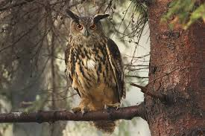 Tahle sova je výr velký. Je to naše největší sova.

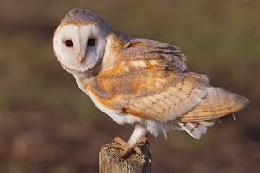 Tohle je sova pálená.

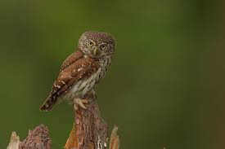 A tohle je kulíšek. Je to ta nejmenší sovička, která existuje.

Sovy jsou velice dobří lovci. Ve dne spí a v noci loví…
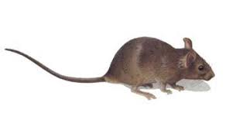… myši a jiné malé hlodavce, někdy uloví i potkana.
Na lov jsou sovy uzpůsobené. Mají ostré oči a výborný sluch. Myš vidí z velké výšky a v zimě ji dokáží najít, i když je pod sněhem – podle zvuků, které vydává.

To je taky důvod, proč sova jako další jiní ptáci neodlétá na zimu do teplých krajin. Má tu prostě dostatek potravy po celý rok.

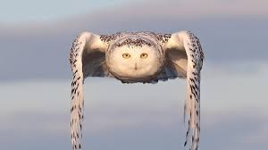 Takhle vypadá letící sova. Tuhle asi něco vyrušilo, protože sovy ve dne spí. Jak už jste se dozvěděli, sovy loví jen v noci.

A víte, že sova dokáže otočit celou hlavu až dozadu? Taky s ní může různě hýbat, aniž by otáčela tělo.

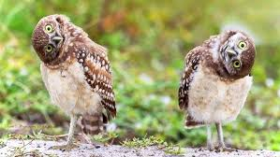
A jednu takovou chytrou sovu si teď můžete, třeba společně s rodiči vyrobit. Nebude to sova jen tak ledajaká, ale rovnou barevně veselá.

